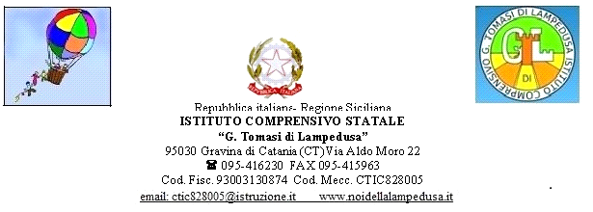
CIRCOLARE N. 45 bis
Al Personale Docente
Scuola Secondaria di Primo Grado
DSGA
SITO WEB
Oggetto: Rettifica orari Convocazione Consigli di Classe del mese di Gennaio.
I Consigli di Classe sono convocati nei giorni 16-17 Gennaio 2018, per discutere e deliberare il seguente Ordine del Giorno:
- Andamento didattico/disciplinare della classe e dei singoli alunni.
- Eventuale riprogrammazione delle Unità di Apprendimento.
- Interventi di recupero e potenziamento.
- Preparazione scrutinio 1° quadrimestre (giudizio comportamento).
- Consiglio orientativo classi terze.
- Varie ed eventuali.
Martedì 16/01/2018 | 1^A 16.00-16.30 1^C 17.30-18.00  2^A 16.30-17.00 2^C 18.00-18.30  3^A 17.00-17.30 3^C 18.30-19.00
Mercoledì 17/01/2018 | 1^B 16.00-16.30 1^D 17.30-18.00 1^E 16.00-16.30  2^B 16.30-17.00 2^D 18.00-18.30  3^B 17.00-17.30 3^D 18.30-19.00
Gravina di Catania 10/01/2018
IL DIRIGENTE SCOLASTICO
Prof.ssa Maria Virginia Filippetti

